鳥取県理容美容専門学校・ＴＯＲＩＢＩ
第２回オープンキャンパスの御案内（内容充実）（７月時点版）
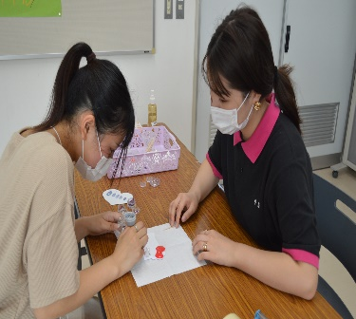
（日本海新聞２０２０・6・7）
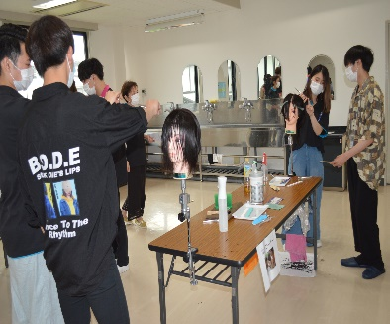

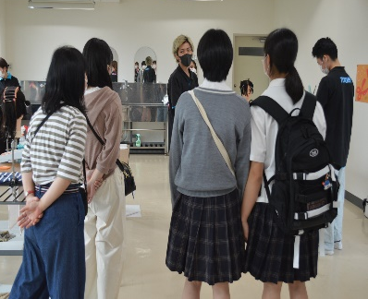

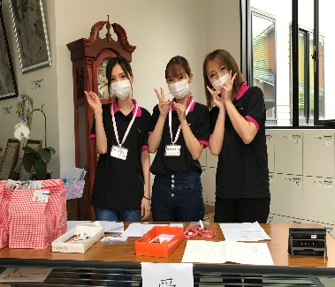

☆平日の学校見学・説明は随時可能です
夏休み期間も開校しています ※土日・祝日・お盆（８／１１～１４）は休日
事前に連絡をしてください ＴＥＬ：０８５７－２２－２９５１

第２回 ９月１９日（土） １０：００～１２：００ 予約不要、当日受付
９：３０～ 受付開始
１０：００～１１：００ 理美容技術体験（理容・美容科）・模擬授業参観（美容科）
１１：０５～１１：２５ ヘアメイクショー（校内コンテスト優秀チーム発表）
１１：２５～１２：００ 学校・入試説明（卒業生（現役美容師）・在校生が語る本校教育）
１２：００～ 個別相談・奨学金相談
※推薦入試出願期間 ２０２０年１０月１日（木）～１０月８日（木）
※現時点では、予約なしのフリー参加を予定しています。新型コロナウイルス感染症の状況により参加形式の変更や中止する場合もあります。
※理美容師を目指す方、本校への進学を考えている方（高校１、２年生も歓迎！）及び保護者の皆様の参加をお待ちしています。
※駐車場は校内にはあまりありません。満車時は近隣の有料駐車場を御利用ください。
◎今後のオープンキャンパス（予定）
第３回 ２０２１年３月２０日（土）１０：００～１２：００

